Barevný lev
(Námět: Mary Making, 1. – 6. roč.)
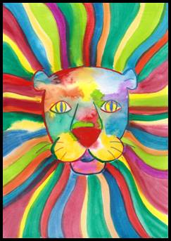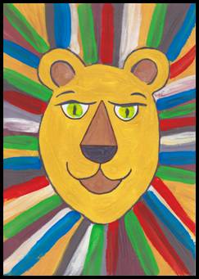
1 2
Materiál a pomůcky
čtvrtka (kreslicí karton) A4
tužka, guma
vodové barvy (1)
temperové barvy (2)
štětec, plochý štětec
pastelky (1)
podobizna lva
Provedení
Obrázek 1
Do středu čtvrtky si načrtneme podobiznu lva. Kontury obtáhneme pastelkami.
Tvář navlhčíme vodou a zapouštíme vodové barvy. Výkres necháme zaschnout.
Vezmeme si plochý štětec a nanášíme pruhy barev kolem hlavy lva – hřívu.
Obrázek 2
Do středu čtvrtky si načrtneme podobiznu lva. Tvář vybarvíme s odstíny hnědé barvy, které si namícháme. Výkres necháme zaschnout.
Vezmeme si plochý štětec a nanášíme pruhy barev kolem hlavy lva – hřívu.
Šablona hlavy lva
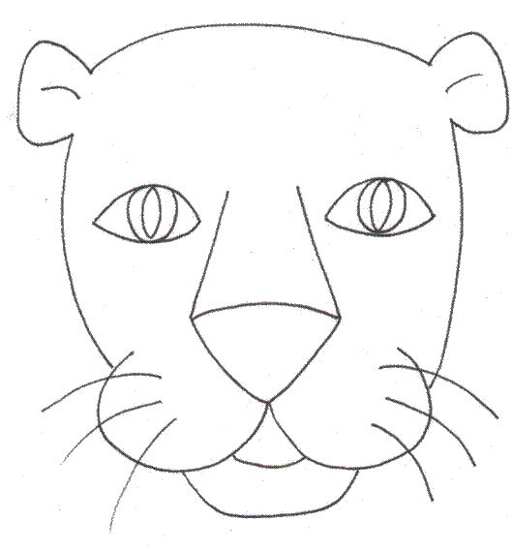

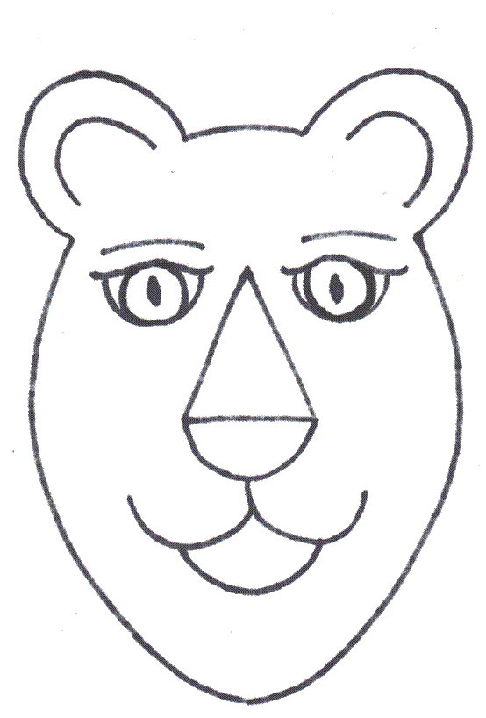

Jednoduché novinové město
(Námět: Kids Artists, 1. – 2. roč.)
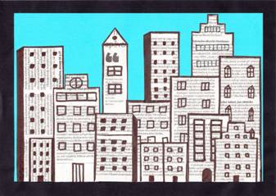
Materiál a pomůcky
světle modrý a černý papír A4
noviny
nůžky
lepidlo
černý fix
Provedení
Modrý papír zmenšíme o 3 cm (šíře pravítka) vodorovně i svisle.
Z novin vystřihneme různé domy. Fixem domalujeme okna a dveře.
Domy naaranžujeme na modrý papír a přilepíme.
Hotovou koláž nalepíme do středu černého papíru.

Teplé a studené barvy
(Námět: Southgate Anderson High School)
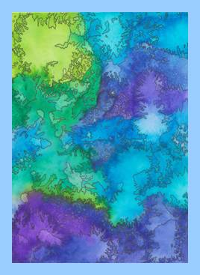 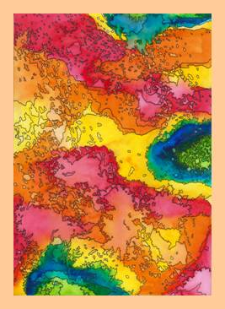
Teplé barvy: odstíny žluté a červené - purpurová, červená, oranžová, žlutá, žlutozelená
Studené barvy: odstíny modré a zelené – zelená, modrozelená, zelenomodrá, modrá, fialová
Materiál a pomůcky
kreslicí karton A4
anilinové vodové barvy + štětec
láhev s rozprašovačem
černý permanentní fix ( DOCUMENT FINE LINER 0,3 mm)
papírové utěrky
Provedení
Čtvrtku pomalujeme s anilinovými barvami.
Malujeme na suchou čtvrtku.
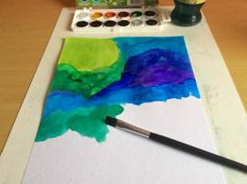
U druhého obrázku nejdříve malujeme se studenými barvami,
pak přidáme červenou a oranžovou.
Teplé a studené barvy propojíme se žlutou barvou.
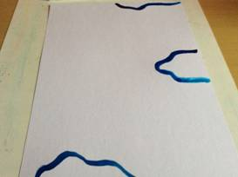 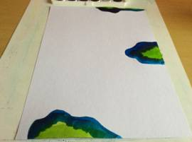
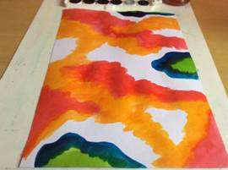 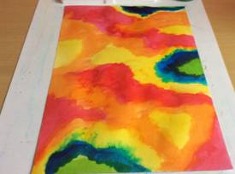
Výkres si položíme na podložku a ze vzdálenosti cca 10 - 30 cm (podle velikosti
rozprašovače) obrázek postříkáme.Vody nesmí být mnoho, aby se barvy příliš nerozpily.
Nadbytečnou vodu lze odsát s papírovou utěrkou.
Reakci barev s vodou je dobré si nejdříve vyzkoušet na kousku nabarvené čtvrtky.
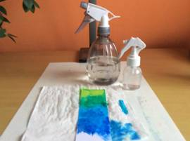 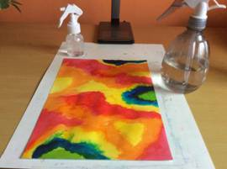
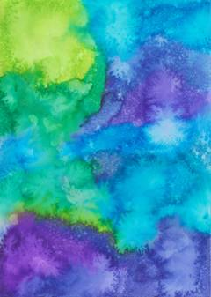 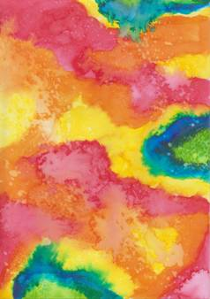
Po zaschnutí obtáhneme všechny organické tvary, které voda vytvořila.
